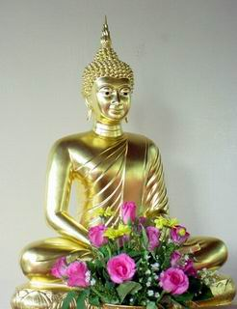

กระบวนการอันสมบูรณ์

เราเคยสังเกตกันบ้างไหมว่า
ทุกครั้งที่เราเคลื่อนไหวไปในอิริยาบทต่างๆ สลับไปๆมาๆนั้น
เราไม่เคยรู้สึกตัว..แต่เป็นไปด้วยความเคยชิน
หรือไม่ก็เกิดขึ้นโดยความต้องการแห่งตัณหาที่เป็นตัวการผลักดัน
ความรู้สึกตัวทั่วพร้อมด้วยปัญญา
สติ...จะทำหน้าที่แห่งความรู้สึกตัว
ในขณะที่มีความเคลื่อนไหวส่วนใดส่วนหนึ่งของร่างกาย
ปัญญา...จะเป็นแสงสว่างทอดข้ามความยึดถือในบัญญัติ อัตตาทั้งหลาย
ให้คงรู้จริงตามสภาพธรรมที่มีจริงที่กำลังเกิดขึ้น
ถ้าคุณมีสติแต่ขาดปัญญา
ก็ไม่สามารถจะทำลายเขื่อนที่กักขังอาสวะธรรมนั้นได้
สติสัมปชัญญะ
จะช่วยทุกขณะแห่งความเคลื่อนไหวของอารมณ์
ทั้งที่เป็นไปทางกาย วาจา ใจ

และกัดกร่อนความแข็งกล้าของกิเลส
ที่หมักดองชีวิตให้หลงผิดออกได้อย่างแยบยล
สติ..ระลึกรู้ทุกขณะ
สัมปชัญญะ..รู้ตัวอยู่ทั่วถ้วน
ระลึกรู้ไปตามความสมควร
คือกระบวนชีวันอันสมบรูณ์



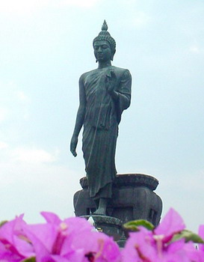

แก้ไข
จะมีใครไหนเลยไม่เคยท้อ
จะมีใครไหนหนอไร้ปัญหา
จะมีใครไหนเลยสุขทุกเวลา
จะมีใครไหนโศกาตลอดกาล

อย่ากล่าวโทษอะไรเลยนะคะ
อย่าสงสัยว่าใครทำเราอีกเลยนะคะ
อย่าเสียเวลากับการแก้ตัวเลยนะคะ
อย่าให้ชีวิตต้องหมดไปอย่างผู้โง่เขลานะคะ
กลับมาแก้ไข
กลับมาใช้ปัญญา
กลับมาดูชีวิต
กลับมาเป็นผู้พิชิตกิเลส
กลับมาสังเกตอารมณ์
กลับมาบ่มบารมี

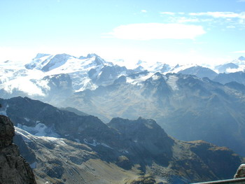

ทางไกลของชีวิต

ในการเดินทางไกลของชีวิต ที่มีการเวียนว่ายตายเกิด
ถ้าหากเราไม่เตรียมพร้อมในการเดินทางไว้ เราก็จะเป็นผู้ขาดแคลน ขัดสน และอดอยาก
ที่ว่าขาดแคลน ขัดสน และอดอยาก
ในที่นี้หมายถึงเรื่องปัญญาโดยตรง
สำหรับสัตว์โลกทั้งหลาย...
ปัญญาเท่านั้นเอง... ที่จะเป็นเพื่อนคู่คิดเป็นมิตรคู่ใจที่ดีที่สุด

องค์พระสัมมาสัมพุทธเจ้า..
ทรงเผยแผ่ธรรมะให้เวไนยสัตว์รู้ตามและสิ้นสุดไปจากความทุกข์
ดังนั้น การที่เรามีโอกาสมาฟังธรรม มาฟังข้อคิด
ซึ่งจะทำให้ชีวิตเราคลายออกจากโมหะ
เพราะความรู้ถูกจริงตามคำสอนของพระศาสดาเท่านั้น
ที่จะเป็นเสบียงทางคอยช่วยท่านในการเดินทางอันไกลได้
และเป็นความจริงที่สุดว่า ..
ไม่มีใครช่วยเราได้หากเราไม่ช่วยตัวเอง

ลงมือ
เมื่อความสมหวัง และการกระทำยังมีอยู่
วันแห่งความสำเร็จต้องเป็นของเราบ้าง
ขอให้เราเคลื่อนไปหาความสำเร็จ..ด้วยพาหนะแห่งความพยายาม
ถึงจะช้า ..แต่ขอให้เราเคลื่อนไปอย่างสม่ำเสมอ..อย่าท้อแท้
เพื่อความสำเร็จในวันนั้น
จงรีบลงมือทำอะไรสักอย่างในวันนี้
อย่ามัวรอคอยความสำเร็จอยู่เลย
เพราะความสำเร็จก็กำลังคอยเราอยู่เช่นกัน

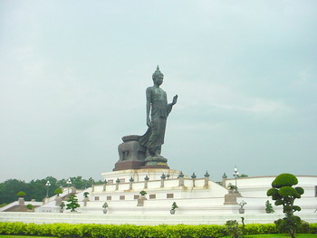

เอาตัวรอด

ยากยิ่งนักที่ปุถุชนคนพร้อมรับ ..จะประสพความสุข
ยากยิ่งนักที่ความสุขจะเดินเข้ามาทักทายเรา
ยากยิ่งนักที่จะดำรงใจให้คลายจากความเร่าร้อน
เพราะว่า..เรามองหาผิด รอคอยผิด และไม่มีปัญญา
เราจึงต่างพากันเป็นผู้... ลงทุน และรอทวงหนี้เสมอ

ช่างน่าขัน ในความคิดเสียนี่กระไรว่า ทำไมจึงไปชอบคิด
ก็เพราะ...ความยึดติดในความกลัว จึงมัวเกรงใจและหวั่นไหวในอารมณ์เขา
ทั้งที่จริง จิตที่เขาเป็นอยู่นั้น เป็นเรื่องส่วนตัว เป็นสมบัติของ “โลก” อันได้แก่ จิต-เจตสิก-รูป เท่านั้น
ดี – ชั่ว เป็นเรื่องของ...จิต ...ที่จิตใครจิตมัน ต่างทำกันเอง
บาป – บุญ เป็นเรื่องของ...เจตสิก ...ที่เก่งและว่องไว ที่ชิงกันเข้ามายืนบนเส้นใจ
ยิ้ม – เย้ย เป็นเรื่องของ...รูป ...ที่ปรากฏขึ้นโดยธรรมชาติของความเป็นทาส
ดังนั้น ในโลกที่ฉิบหายอยู่ตลอดเวลา เราควรเอาตัวรอดดีกว่าที่จะมัวให้โลกกักขังโลก อย่างไม่มีที่สิ้นสุด

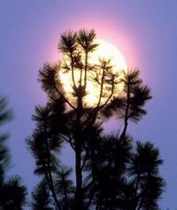
ดวงตะวัน

ดวงตะวัน...
หาได้ส่องแสงเพียงเพื่อต้นไม้สองสามต้นและดอกไม้สองสามดอก
หากดวงตะวันให้ความหรรษาแก่โลกกว้างทั้งโลกนี้
น้ำใจและความเมตตา...
หาได้มีขอบเขตไว้เพื่อคนสองสามคนหรือญาติของเราเท่านั้น
หากน้ำใจและความเมตตาเปรียบได้ดังแสงตะวัน
และถ้าเราทำได้ ...ความหรรษาและความอบอุ่นในโลกนี้จะกว้างขึ้นเช่นกัน
เราจะไม่เบื่อหน่าย.....
ถ้าเราลองทำอะไรสักอย่างเพื่อคนที่น่ารัก. . .น่าช่วยเหลือ
เราจะไม่เบื่อหน่าย.....
ถ้าเราลองทำอะไรสักอย่าง . .ในสิ่งที่ท้าทายความสามารถของเรา
เราจะมีชีวิตที่สดชื่น.....
ด้วยการยอมรับและพร้อมที่จะก้าวไปด้วยการเรียนรู้
เราจะมีชีวิตที่สดชื่น......
ด้วยการขจัดความฝันที่สวยหรูทิ้งไปเสียบ้าง

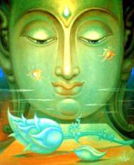

ใจ
ทุกสิ่งทุกอย่างที่เป็นประโยชน์กับเรา
มันจะไม่มีความหมายอะไรเลย หากเราไม่รู้จักใช้มันอย่างจริงแท้แน่นอนนะคะ
หันมองตนเองซิคะ
จะวิ่งตามหาความรักกันไปถึงไหน
ความรักนั้นอยู่ในใจ
ความรักนั้นอยู่ที่ใจ
ดังพระนิพพานที่ต้องปรากฏที่ใจ
คือใจที่หมดความซัดส่ายไปกับกิเลสจนสิ้น
ใจนั้นมิใช่หรือคะ ที่เราเรียกว่า มรรคจิต

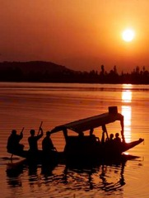

คนเก่ง

คนเก่ง.........ใช่ว่าจะรู้อะไรไปทั่วทุกอย่าง
คนเก่ง.........ใช่ว่าจะเก่งได้ไปทั่วทุกที่
คนเก่ง.........ใช่ว่าจะทำอะไรไปได้หมด
เหนือจากความเก่งกล้า คือ ความกล้าหาญ
เหนือจากความกล้าหาญ คือ ความรอบรู้ในสัจธรรม
ด้วยความรอบรู้ในสัจธรรม....จะทำให้คนไม่อับจนต่อปัญหา
"สิ่งหนึ่งที่วัดความเป็นผู้นำได้ คือคุณภาพของคนที่จะเลือกเดินตามท่าน"

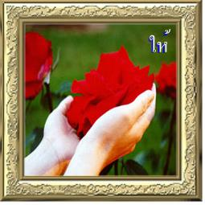

ชนะ
หากรู้ว่า........
เท่านี้ก็พอแล้วสำหรับชีวิต
ไฉนต้องดิ้นรนให้ได้มาอีก
ทุกอย่างในโลกอันแสนน่ากลัวนี้
มีสิ่งมากมายที่เราไม่มีและไม่มีโอกาสมีได้
จงหยิบเท่ามือที่มี
จงหนีจากการกักตุน
จงคุ้นกับความพอดี
โลกใบนี้...ท่านจะอยู่ได้อย่างอิสระ
ด้วยการเอาชนะความปรารถนาที่ไม่มีจุดหมาย

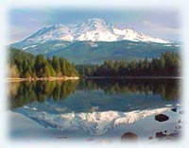

เรียนรู้

ชีวิตของเราทุกคนล้วนต่างมีประสบการณ์แห่งความเจ็บปวด ว้าเหว่และเดียวดาย
และก็วนเวียนชีวิตตนสัมพันธ์กับอารมณ์เหล่านั้น
ชั่วขณะที่ชีวิตมืดมน และยากเข็ญที่สุด
ก็คือสัญญาณที่บอกให้เรารู้ว่า สิ่งนั้นกำลังจะยุติลงแล้ว
เพราะธรรมชาติของทุกๆสิ่งยืนอยู่ได้แค่”ที่สุด”
และมันก็จะต้องตกหรือหล่นลงเป็นของธรรมดา
จงมีชีวิตที่ยืนหยัดมั่นคงต่อไป อย่าได้หมกมุ่นกับความผิดพลาดใดๆ
แต่จงเรียนรู้จากความผิดพลาดเหล่านั้น

คำพูดของคนอื่นเปรียบเสมือนดาบคมเดียว
จะทำร้ายเราได้ก็แค่ความรู้สึกและจิตใจเท่านั้น
หาได้ทำลายอุดมการณ์ในการดำรงชีวิตของเราไม่
สิ่งที่ทำร้ายเราได้จริงๆนั้นคือ "ใจ" ของเราเอง

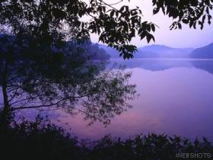

สิ่งที่เห็น..สิ่งที่เป็น

รอยยิ้ม....มิได้เป็นเครื่องบ่งชี้ถึงมิตรภาพเสมอไป
รอยยิ้ม.....มิได้เป็นสิ่งที่แสดงถึงความรู้สึกที่แท้จริงเสมอไป
สัญญาณที่บ่งบอกถึงความน่ากลัว...เกิดขึ้นจากรอยยิ้มได้
ความรู้สึกที่พร้อมจะเป็นศัตรู...เกิดขึ้นจากรอยยิ้มได้

ตราบใดที่จิตใจของปุถุชนยังวนเวียนอยู่กับกิเลส
ตราบนั้นจงอย่าตัดสินและยึดมั่นกับอาการที่เห็น
มีแต่อาการของพระอริยะเจ้าเท่านั้น
ที่มีขึ้นจากความบริสุทธิ์ใจ

ฉะนั้น เราไม่ควรพยายามทำตามคนอื่นให้มากเกินไป
จนบางครั้ง ..เราไม่รู้จัก แม้กระทั่งความเป็นตัวเอง

เครื่องปรุงชีวิต
ปัญหาชีวิต....เป็นเครื่องปรุงชีวิต
มองให้กว้าง มองให้ลึก มองให้นาน
แต่ที่สำคัญต้องมองอย่างมีสติปัญญา

ปัญหา...เป็นของร้อนอยู่แล้ว
เราจึงไม่ควรร้อนใจเมื่อมีปัญหา
ช้าไปบ้าง ดีกว่ารีบร้อนจนทำลายโอกาสทั้งหมดของการแก้ไขไปเสีย
เราจะเห็นว่า..ท้องฟ้านั้นยังไม่เหมือนเดิม..ถ้าเรามองต่างมุม
ดังนั้น..ปัญหาที่เราเคยรู้สึกว่ายุ่งยาก
บางครั้งการมองไปมองมา เราอาจจะได้อะไรดีๆ ..ที่คิดไม่ถึงได้เช่นกัน
อาศัยแสงสว่าง
เราจึงเห็นต้นไม้ในหมู่ไม้
อาศัยสติปัญญา
เราจึงเห็นความจริงในมายาของชีวิต


เริ่มต้น

การเริ่มต้นของชีวิต เหมือนการได้ลืมตามองโลก
มองเห็นความเปลี่ยนแปลงเคลื่อนไหว
แล้วต่างก็ต้องปรับปรุงตนเอง จัดสรรตัวเองให้กลมกลืนกับสิ่งนั้นๆ
เพียงเพื่อค้นหาความสุขและสมหวัง
ทุกคนล้วนเดินหนีความสมหวังกันตลอด
ด้วยเหตุที่ว่า...ความหวังของคนเรานั้น “ไม่มีที่สิ้นสุด” นั่นเอง
ด้วยใจที่มั่นคง ดำรงอยู่ในความพอประมาณ
การเริ่มต้นของชีวิต จะปิดฉากได้ช้าลงกว่าเดิม


สู้
ฉันในวันนี้
ยังคงมั่นคงอยู่ในเส้นทางสายรุ้ง

เพราะเหตุแห่งศรัทธานั้นเอง ทำให้การดำรงชีวิตดำเนินไปอย่างเรียบง่าย
อาศัยวิชชาเป็นบ้าน ดื่มด่ำรสพระธรรมในเรื่องกรรมและวิบากเป็นเครื่องเลี้ยงชีพ
และประกอบสัมมาทิฐิเป็นงานของชีวิต
ความลำบากในการดำรงชีวิตก็ต้องมีเป็นธรรมดา
แต่ฉันจะตรวจดูสิ่งนั้นเสมอว่า…มีมาจากไหน?
ฉันก็จะสู้กับชะตาชีวิตด้วย กำลังใจแห่งศรัทธา
หลายชีวิตมักจะวิ่งหากำลังใจ ....บ้างก็สมหวัง บ้างก็ผิดหวัง
แม้ความสมหวังก็จะเป็นแค่เพียง ฉาบฉวย และก็จบลงด้วยม่านแห่งมายา
เพราะเขาเหล่านั้นมิได้กำลังใจที่เกิดจากศรัทธานั่นเอง
ต่างจึงต้องพบพานกับอารมณ์ชื่นและขมขื่นเช่นนั้นตลอดกาล

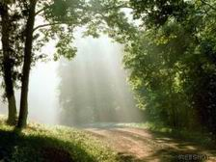

ความเลวต้องกล้าหนี ความดีต้องกล้าทำ

ทุกกิจการงานไม่ว่าน้อยใหญ่ ย่อมพบพานกับอุปสรรค เพราะว่า
พอเพียง แต่อาจจะไม่พอใจ
ถูกต้อง แต่อาจจะไม่ถูกใจ
ชอบธรรม แต่อาจจะไม่ชอบใจ
หากทำใจกว้างอีกนิด ยอมรับฟังความคิดเห็นของผู้อื่น
แล้วนำมาปรับปรุงผสมผสาน ก็จะได้สิ่งที่..
พอเพียงและพอใจ
ถูกต้องและถูกใจ
ชอบธรรมและชอบใจ
ความกลัวทำให้เชื่องช้า ความกล้าทำให้รวดเร็ว
ม้าศึกยังกล้าออกรบยามศึกสงคราม ลูกนกยังกล้าหัดบิน
ลูกศรยังกล้าพุ่งออกจากแล่ง สายน้ำยังกล้าพุ่งจากที่สูงลงสู่ที่ต่ำ โดยไม่สะดุ้งหวาดเสียว
เราเป็นคนก็ต้องกล้าทำความดี หนีความชั่วอย่างไม่หยุดยั้ง
เราเกิดมาเพื่อกล้า ไม่ใช่เกิดมาเพื่อกลัว เกิดมาเพื่อชนะ ไม่ใช่เกิดมาเพื่อแพ้
เราจะกล้าทำความดีหลีกหนีความชั่ว
ทั้งต่อหน้า... ลับหลัง
ทั้งที่มีคนรู้ ....ไม่มีคนรู้
ทั้งที่มีคนชม ...ไม่มีคนชม
เราจะไม่ท้อใจอย่างเด็ดขาด เพราะรู้ดีว่า
และความเลวต้องกล้าหนี ความดีต้องกล้าทำ

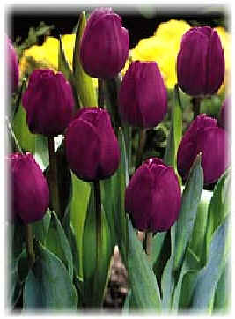

ความสุขในสิ่งที่ทำ

อย่าคิดว่า เป็นความชั่วเล็กน้อยแล้วจึงกระทำ
อย่าคิดว่า เป็นความดีเล็กน้อยจึงไม่กระทำ
อย่าคิดว่า ความชั่วเล็กน้อยจะไม่ส่งผล
อย่าคิดว่า ความดีเล็กน้อยจะไร้ค่า
อย่าคิดว่า การอยู่เฉยๆ ไม่ทำความดีไม่ทำความชั่ว จะรอดตัว จะสบาย
เราทำได้ดีกว่าที่เราคิด.......ถ้าเราสร้างสรรค์อย่างจริงใจ
เราทำได้มากกว่าที่เราเคยทำ.........ถ้าเราจริงจังกว่าเดิม
เพราะเราไม่ได้เกิดมาเพื่อ..อยู่กับความจำเจซ้ำซาก และสิ่งที่เราไม่ชอบ

ความสุขไม่ได้อยู่ในสิ่งที่เราชอบ
แต่อยู่ที่การชอบในสิ่งที่เราทำ
เพราะถ้าเราชอบทำงานอะไร
เรามักจะจริงใจ ตั้งใจที่จะสร้างสรรค์งานนั้นให้ดี
และเพราะชอบนี่เอง เราจึงจริงจังต่อการทำงานนั้น
จนบางครั้งผลงานออกมาได้ดี และมากกว่าที่คิด
และผู้ซึ่งได้รับผลตอบแทนที่ดีจากคนอื่น ไม่สมควรจะลืมเลือน
แต่ผู้ซึ่งมอบสิ่งที่ดีให้แก่คนอื่น ไม่สมควรจะจดจำ

